Họ Tên: Nguyễn Đăng Khoa_1150080099

STT : 9

Lớp: 11CNPM2

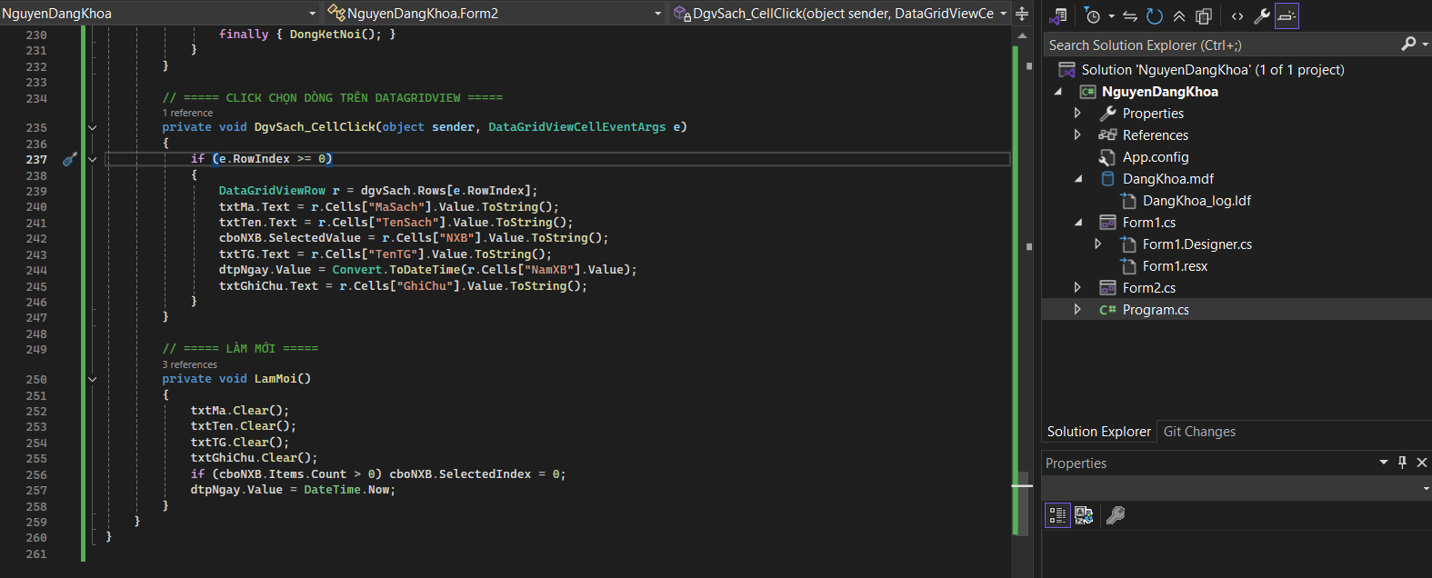

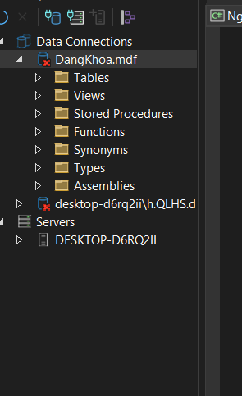

|  |
| --- |
| **CHUỖI KẾT NỐI** |
| string strCon = @"Data Source=(LocalDB)\MSSQLLocalDB;AttachDbFilename=E:\NguyenDangkhoa_1150080095_11CPM2_OOD\NguyenDangKhoa\NguyenDangKhoa\DangKhoa.mdf;  Integrated Security=True"; |

1. **Nhà Xuất Bản**

|  |
| --- |
| **KHAI BÁO** |
| Label lblMa, lblTen, lblDiaChi, lblTim;  TextBox txtMaNXB, txtTenNXB, txtDiaChi, txtTimKiem;  Button btnThem, btnSua, btnXoa, btnLamMoi;  DataGridView dgvNXB; |

|  |
| --- |
| **Giao Diện** |
| public Form1()  {  TaoGiaoDien();  }  private void Form1_Load(object sender, EventArgs e)  {  MoKetNoi();  HienThiNXB();  }  // ===== TẠO GIAO DIỆN =====  private void TaoGiaoDien()  {  // ===== FORM =====  this.Text = "📚 Quản lý Nhà Xuất Bản";  this.Size = new Size(900, 600);  this.StartPosition = FormStartPosition.CenterScreen;  this.BackColor = Color.FromArgb(245, 247, 250);  this.Font = new Font("Segoe UI", 10, FontStyle.Regular);  // ===== TIÊU ĐỀ =====  Label lblTitle = new Label();  lblTitle.Text = "QUẢN LÝ NHÀ XUẤT BẢN";  lblTitle.Font = new Font("Segoe UI", 18, FontStyle.Bold);  lblTitle.ForeColor = Color.FromArgb(44, 62, 80);  lblTitle.AutoSize = true;  lblTitle.Location = new Point(280, 20);  this.Controls.Add(lblTitle);  int xLabel = 60, xTextbox = 170, yStart = 80, spacing = 45;  // ===== MÃ NXB =====  lblMa = new Label() { Text = "Mã NXB:", Location = new Point(xLabel, yStart), AutoSize = true };  txtMaNXB = new TextBox() { Location = new Point(xTextbox, yStart - 5), Width = 250 };  // ===== TÊN NXB =====  lblTen = new Label() { Text = "Tên NXB:", Location = new Point(xLabel, yStart + spacing), AutoSize = true };  txtTenNXB = new TextBox() { Location = new Point(xTextbox, yStart + spacing - 5), Width = 400 };  // ===== ĐỊA CHỈ =====  lblDiaChi = new Label() { Text = "Địa chỉ:", Location = new Point(xLabel, yStart + spacing * 2), AutoSize = true };  txtDiaChi = new TextBox() { Location = new Point(xTextbox, yStart + spacing * 2 - 5), Width = 400 };  // ===== NÚT =====  btnThem = TaoNut("➕ Thêm", 620, 80, Color.FromArgb(46, 204, 113), btnThem_Click);  btnSua = TaoNut("✏️ Sửa", 620, 130, Color.FromArgb(52, 152, 219), btnSua_Click);  btnXoa = TaoNut("🗑️ Xóa", 620, 180, Color.FromArgb(231, 76, 60), btnXoa_Click);  btnLamMoi = TaoNut("🔄 Làm mới", 620, 230, Color.FromArgb(155, 89, 182), (s, e) => LamMoiTextBox());  // ===== TÌM KIẾM =====  lblTim = new Label()  {  Text = "Tìm kiếm:",  Location = new Point(60, 230),  AutoSize = true  };  txtTimKiem = new TextBox()  {  Location = new Point(170, 225),  Width = 400,  ForeColor = Color.Gray,  Text = "🔍 Nhập tên NXB để tìm..."  };  // Giả lập placeholder  txtTimKiem.GotFocus += (s, e) =>  {  if (txtTimKiem.Text == "🔍 Nhập tên NXB để tìm...")  {  txtTimKiem.Text = "";  txtTimKiem.ForeColor = Color.Black;  }  };  txtTimKiem.LostFocus += (s, e) =>  {  if (string.IsNullOrWhiteSpace(txtTimKiem.Text))  {  txtTimKiem.Text = "🔍 Nhập tên NXB để tìm...";  txtTimKiem.ForeColor = Color.Gray;  }  };  txtTimKiem.TextChanged += TxtTimKiem_TextChanged;  // ===== DATAGRIDVIEW =====  dgvNXB = new DataGridView()  {  Location = new Point(60, 280),  Size = new Size(760, 250),  ReadOnly = true,  SelectionMode = DataGridViewSelectionMode.FullRowSelect,  AutoSizeColumnsMode = DataGridViewAutoSizeColumnsMode.Fill,  BackgroundColor = Color.White,  BorderStyle = BorderStyle.FixedSingle  };  dgvNXB.ColumnHeadersDefaultCellStyle.Font = new Font("Segoe UI", 10, FontStyle.Bold);  dgvNXB.CellClick += DgvNXB_CellClick;  // Màu xen kẽ dòng  dgvNXB.RowsDefaultCellStyle.BackColor = Color.White;  dgvNXB.AlternatingRowsDefaultCellStyle.BackColor = Color.FromArgb(245, 245, 245); |

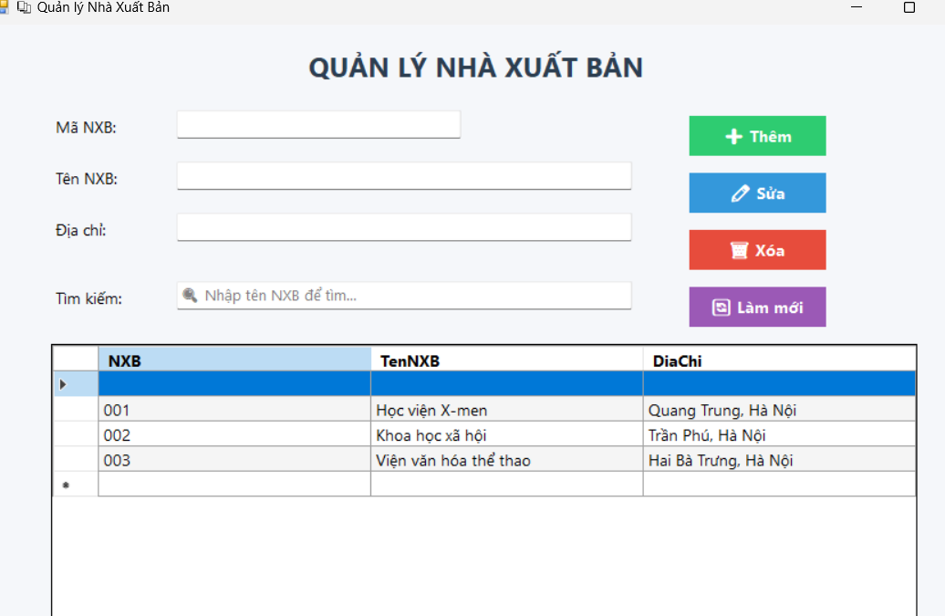

|  |
| --- |
| **Thêm, Xóa, Sửa** |
| // ===== ADD CONTROL =====  this.Controls.AddRange(new Control[] {  lblMa, txtMaNXB, lblTen, txtTenNXB,  lblDiaChi, txtDiaChi, lblTim, txtTimKiem,  btnThem, btnSua, btnXoa, btnLamMoi,  dgvNXB, lblTitle  });  // ===== LOAD =====  this.Load += Form1_Load;  }  // ===== TẠO NÚT =====  private Button TaoNut(string text, int x, int y, Color color, EventHandler ev)  {  Button btn = new Button();  btn.Text = text;  btn.Location = new Point(x, y);  btn.Size = new Size(120, 35);  btn.BackColor = color;  btn.ForeColor = Color.White;  btn.FlatStyle = FlatStyle.Flat;  btn.FlatAppearance.BorderSize = 0;  btn.Font = new Font("Segoe UI", 10, FontStyle.Bold);  btn.Click += ev;  return btn;  }  // ===== KẾT NỐI DATABASE =====  private void MoKetNoi()  {  if (sqlCon == null)  sqlCon = new SqlConnection(strCon);  if (sqlCon.State == ConnectionState.Closed)  sqlCon.Open();  }  private void DongKetNoi()  {  if (sqlCon != null && sqlCon.State == ConnectionState.Open)  sqlCon.Close();  }  // ===== HIỂN THỊ =====  private void HienThiNXB()  {  string sql = "SELECT * FROM NhaXuatBan";  SqlDataAdapter da = new SqlDataAdapter(sql, sqlCon);  DataTable dt = new DataTable();  da.Fill(dt);  dgvNXB.DataSource = dt;  }  // ===== THÊM =====  private void btnThem_Click(object sender, EventArgs e)  {  try  {  MoKetNoi();  string sql = "INSERT INTO NhaXuatBan VALUES (@MaNXB, @TenNXB, @DiaChi)";  SqlCommand cmd = new SqlCommand(sql, sqlCon);  cmd.Parameters.AddWithValue("@MaNXB", txtMaNXB.Text.Trim());  cmd.Parameters.AddWithValue("@TenNXB", txtTenNXB.Text.Trim());  cmd.Parameters.AddWithValue("@DiaChi", txtDiaChi.Text.Trim());  int kq = cmd.ExecuteNonQuery();  if (kq > 0)  {  MessageBox.Show("✅ Thêm dữ liệu thành công!");  HienThiNXB();  LamMoiTextBox();  }  }  catch (Exception ex)  {  MessageBox.Show("❌ Lỗi thêm dữ liệu: " + ex.Message);  }  finally { DongKetNoi(); }  }  // ===== SỬA =====  private void btnSua_Click(object sender, EventArgs e)  {  try  {  MoKetNoi();  string sql = "UPDATE NhaXuatBan SET TenNXB=@TenNXB, DiaChi=@DiaChi WHERE MaNXB=@MaNXB";  SqlCommand cmd = new SqlCommand(sql, sqlCon);  cmd.Parameters.AddWithValue("@MaNXB", txtMaNXB.Text.Trim());  cmd.Parameters.AddWithValue("@TenNXB", txtTenNXB.Text.Trim());  cmd.Parameters.AddWithValue("@DiaChi", txtDiaChi.Text.Trim());  int kq = cmd.ExecuteNonQuery();  if (kq > 0)  {  MessageBox.Show("📝 Cập nhật thành công!");  HienThiNXB();  LamMoiTextBox();  }  }  catch (Exception ex)  {  MessageBox.Show("❌ Lỗi cập nhật: " + ex.Message);  }  finally { DongKetNoi(); }  }  // ===== XÓA =====  private void btnXoa_Click(object sender, EventArgs e)  {  if (MessageBox.Show("Bạn có chắc muốn xóa?", "Xác nhận",  MessageBoxButtons.YesNo, MessageBoxIcon.Question) == DialogResult.Yes)  {  try  {  MoKetNoi();  string sql = "DELETE FROM NhaXuatBan WHERE MaNXB=@MaNXB";  SqlCommand cmd = new SqlCommand(sql, sqlCon);  cmd.Parameters.AddWithValue("@MaNXB", txtMaNXB.Text.Trim());  int kq = cmd.ExecuteNonQuery();  if (kq > 0)  {  MessageBox.Show("🗑️ Xóa thành công!");  HienThiNXB();  LamMoiTextBox();  }  }  catch (Exception ex)  {  MessageBox.Show("❌ Lỗi xóa dữ liệu: " + ex.Message);  }  finally { DongKetNoi(); }  }  }  // ===== CLICK DGV =====  private void DgvNXB_CellClick(object sender, DataGridViewCellEventArgs e)  {  if (e.RowIndex >= 0)  {  DataGridViewRow row = dgvNXB.Rows[e.RowIndex];  txtMaNXB.Text = row.Cells["MaNXB"].Value.ToString();  txtTenNXB.Text = row.Cells["TenNXB"].Value.ToString();  txtDiaChi.Text = row.Cells["DiaChi"].Value.ToString();  }  } |

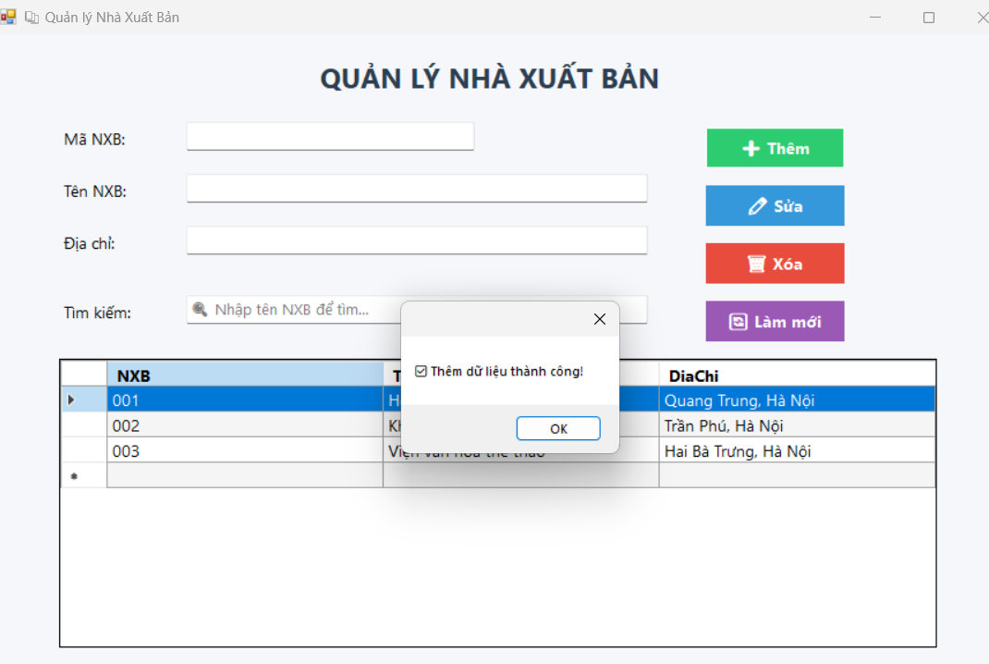

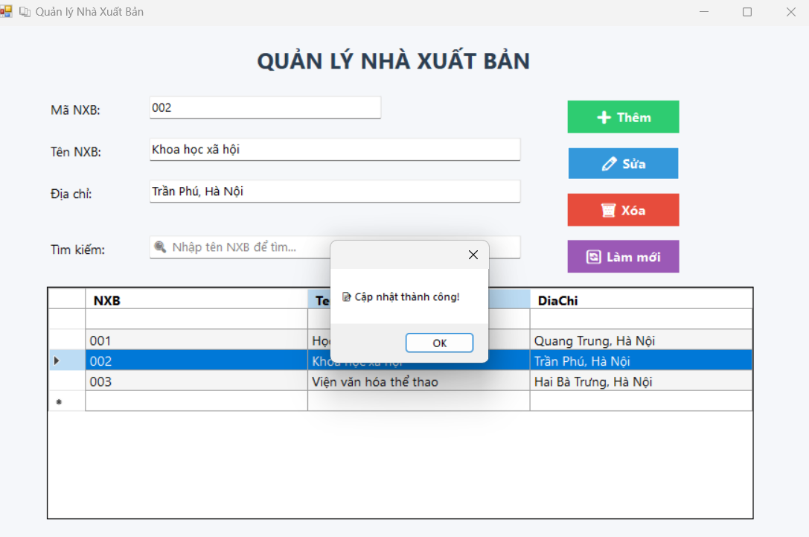

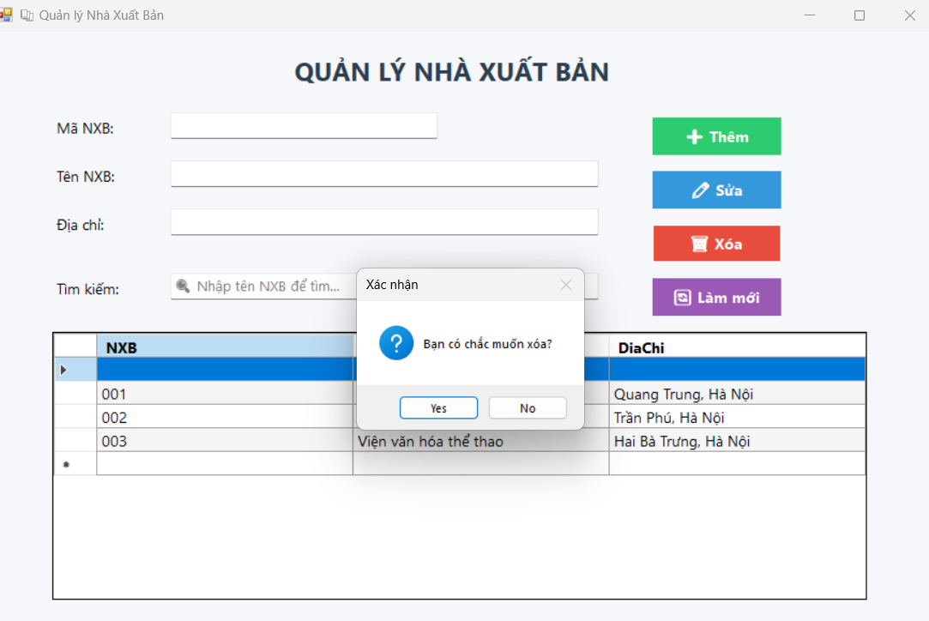

|  |
| --- |
| **TÌM KIẾM VÀ LÀM MỚI DATA** |
| // ===== TÌM KIẾM =====  private void TxtTimKiem_TextChanged(object sender, EventArgs e)  {  if (txtTimKiem.ForeColor == Color.Gray) return; // tránh lọc placeholder  string keyword = txtTimKiem.Text.Trim();  if (sqlCon == null || sqlCon.State == ConnectionState.Closed) MoKetNoi();  string sql = "SELECT * FROM NhaXuatBan WHERE TenNXB LIKE @key";  SqlDataAdapter da = new SqlDataAdapter(sql, sqlCon);  da.SelectCommand.Parameters.AddWithValue("@key", "%" + keyword + "%");  DataTable dt = new DataTable();  da.Fill(dt);  dgvNXB.DataSource = dt;  }  // ===== LÀM MỚI =====  private void LamMoiTextBox()  {  txtMaNXB.Clear();  txtTenNXB.Clear();  txtDiaChi.Clear();  txtMaNXB.Focus();  } |

1. **Sách**

|  |
| --- |
| **Khai Báo** |
| // Control  Label lblMa, lblTen, lblNXB, lblTG, lblNgay, lblGhiChu;  TextBox txtMa, txtTen, txtTG, txtGhiChu;  ComboBox cboNXB;  DateTimePicker dtpNgay;  DataGridView dgvSach;  Button btnThem, btnSua, btnXoa, btnMoi; |

|  |
| --- |
| **Giao Diện và kết nối dữ liệu trong data** |
| private void TaoGiaoDien()  {  this.Text = "📘 Quản lý Sách";  this.Size = new Size(950, 600);  this.StartPosition = FormStartPosition.CenterScreen;  this.BackColor = Color.FromArgb(245, 247, 250);  this.Font = new Font("Segoe UI", 10, FontStyle.Regular);  Label lblTitle = new Label()  {  Text = "QUẢN LÝ SÁCH",  Font = new Font("Segoe UI", 18, FontStyle.Bold),  ForeColor = Color.FromArgb(41, 128, 185),  AutoSize = true,  Location = new Point(360, 20)  };  this.Controls.Add(lblTitle);  int xL = 60, xT = 170, yS = 80, sp = 45;  lblMa = new Label() { Text = "Mã sách:", Location = new Point(xL, yS), AutoSize = true };  txtMa = new TextBox() { Location = new Point(xT, yS - 5), Width = 200 };  lblTen = new Label() { Text = "Tên sách:", Location = new Point(xL, yS + sp), AutoSize = true };  txtTen = new TextBox() { Location = new Point(xT, yS + sp - 5), Width = 400 };  lblNXB = new Label() { Text = "Nhà xuất bản:", Location = new Point(xL, yS + sp * 2), AutoSize = true };  cboNXB = new ComboBox() { Location = new Point(xT, yS + sp * 2 - 5), Width = 250, DropDownStyle = ComboBoxStyle.DropDownList };  lblTG = new Label() { Text = "Tác giả:", Location = new Point(xL, yS + sp * 3), AutoSize = true };  txtTG = new TextBox() { Location = new Point(xT, yS + sp * 3 - 5), Width = 250 };  lblNgay = new Label() { Text = "Năm XB:", Location = new Point(xL, yS + sp * 4), AutoSize = true };  dtpNgay = new DateTimePicker() { Location = new Point(xT, yS + sp * 4 - 5), Width = 200, Format = DateTimePickerFormat.Short };  lblGhiChu = new Label() { Text = "Ghi chú:", Location = new Point(xL, yS + sp * 5), AutoSize = true };  txtGhiChu = new TextBox() { Location = new Point(xT, yS + sp * 5 - 5), Width = 400 };  // Nút chức năng  btnThem = TaoNut("➕ Thêm", 700, 100, Color.FromArgb(46, 204, 113), BtnThem_Click);  btnSua = TaoNut("✏️ Sửa", 700, 150, Color.FromArgb(52, 152, 219), BtnSua_Click);  btnXoa = TaoNut("🗑️ Xóa", 700, 200, Color.FromArgb(231, 76, 60), BtnXoa_Click);  btnMoi = TaoNut("🔄 Mới", 700, 250, Color.FromArgb(155, 89, 182), (s, e) => LamMoi());  // DataGridView  dgvSach = new DataGridView()  {  Location = new Point(60, 360),  Size = new Size(820, 200),  ReadOnly = true,  SelectionMode = DataGridViewSelectionMode.FullRowSelect,  AutoSizeColumnsMode = DataGridViewAutoSizeColumnsMode.Fill,  BackgroundColor = Color.White  };  dgvSach.AlternatingRowsDefaultCellStyle.BackColor = Color.FromArgb(245, 245, 245);  dgvSach.ColumnHeadersDefaultCellStyle.Font = new Font("Segoe UI", 10, FontStyle.Bold);  dgvSach.CellClick += DgvSach_CellClick;  this.Controls.AddRange(new Control[] {  lblMa, txtMa, lblTen, txtTen, lblNXB, cboNXB,  lblTG, txtTG, lblNgay, dtpNgay, lblGhiChu, txtGhiChu,  btnThem, btnSua, btnXoa, btnMoi, dgvSach, lblTitle  });  this.Load += Form2_Load;  }  private Button TaoNut(string text, int x, int y, Color color, EventHandler e)  {  Button btn = new Button();  btn.Text = text;  btn.Location = new Point(x, y);  btn.Size = new Size(120, 35);  btn.BackColor = color;  btn.ForeColor = Color.White;  btn.FlatStyle = FlatStyle.Flat;  btn.FlatAppearance.BorderSize = 0;  btn.Font = new Font("Segoe UI", 10, FontStyle.Bold);  btn.Click += e;  return btn;  }  // ===== KẾT NỐI DB =====  private void MoKetNoi()  {  if (sqlCon == null)  sqlCon = new SqlConnection(strCon);  if (sqlCon.State == ConnectionState.Closed)  sqlCon.Open();  }  private void DongKetNoi()  {  if (sqlCon != null && sqlCon.State == ConnectionState.Open)  sqlCon.Close();  }  private void LoadNXB()  {  string sql = "SELECT MaNXB, TenNXB FROM NhaXuatBan";  SqlDataAdapter da = new SqlDataAdapter(sql, sqlCon);  DataTable dt = new DataTable();  da.Fill(dt);  cboNXB.DataSource = dt;  cboNXB.DisplayMember = "TenNXB";  cboNXB.ValueMember = "MaNXB";  }  private void HienThiSach()  {  string sql = "SELECT * FROM Sach";  SqlDataAdapter da = new SqlDataAdapter(sql, sqlCon);  DataTable dt = new DataTable();  da.Fill(dt);  dgvSach.DataSource = dt;  } |

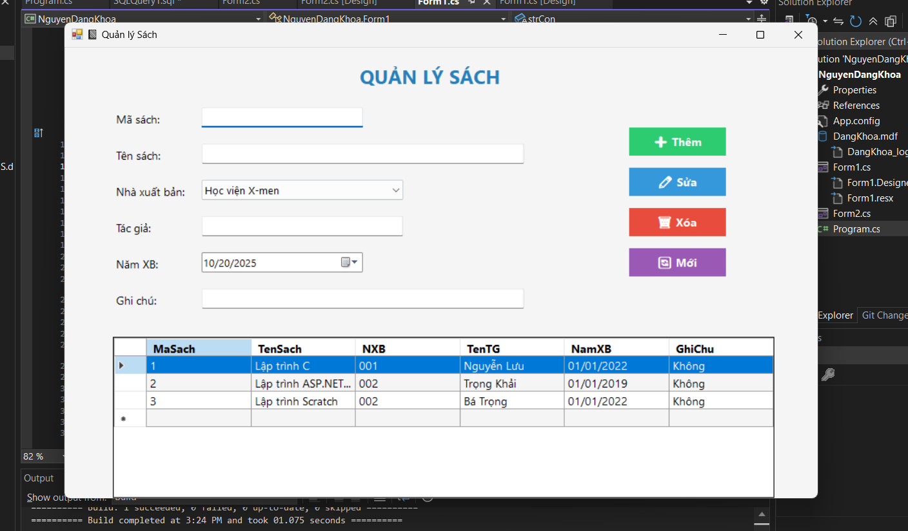

|  |
| --- |
| Thêm, Xóa, Sửa |
| // ===== NÚT THÊM =====  private void BtnThem_Click(object sender, EventArgs e)  {  try  {  MoKetNoi();  string sql = "INSERT INTO Sach VALUES (@Ma, @Ten, @NXB, @TacGia, @NamXB, @GhiChu)";  SqlCommand cmd = new SqlCommand(sql, sqlCon);  cmd.Parameters.AddWithValue("@Ma", txtMa.Text.Trim());  cmd.Parameters.AddWithValue("@Ten", txtTen.Text.Trim());  cmd.Parameters.AddWithValue("@NXB", cboNXB.SelectedValue.ToString());  cmd.Parameters.AddWithValue("@TacGia", txtTG.Text.Trim());  cmd.Parameters.AddWithValue("@NamXB", dtpNgay.Value);  cmd.Parameters.AddWithValue("@GhiChu", txtGhiChu.Text.Trim());  cmd.ExecuteNonQuery();  MessageBox.Show("✅ Thêm sách thành công!");  HienThiSach();  LamMoi();  }  catch (Exception ex)  {  MessageBox.Show("❌ Lỗi thêm sách: " + ex.Message);  }  finally { DongKetNoi(); }  }  // ===== NÚT SỬA =====  private void BtnSua_Click(object sender, EventArgs e)  {  try  {  MoKetNoi();  string sql = "UPDATE Sach SET TenSach=@Ten, MaNXB=@NXB, TenTacGia=@TacGia, NamXuatBan=@NamXB, GhiChu=@GhiChu WHERE MaSach=@Ma";  SqlCommand cmd = new SqlCommand(sql, sqlCon);  cmd.Parameters.AddWithValue("@Ma", txtMa.Text.Trim());  cmd.Parameters.AddWithValue("@Ten", txtTen.Text.Trim());  cmd.Parameters.AddWithValue("@NXB", cboNXB.SelectedValue.ToString());  cmd.Parameters.AddWithValue("@TacGia", txtTG.Text.Trim());  cmd.Parameters.AddWithValue("@NamXB", dtpNgay.Value);  cmd.Parameters.AddWithValue("@GhiChu", txtGhiChu.Text.Trim());  cmd.ExecuteNonQuery();  MessageBox.Show("📝 Cập nhật thành công!");  HienThiSach();  }  catch (Exception ex)  {  MessageBox.Show("❌ Lỗi cập nhật: " + ex.Message);  }  finally { DongKetNoi(); }  }  // ===== NÚT XÓA =====  private void BtnXoa_Click(object sender, EventArgs e)  {  if (MessageBox.Show("Bạn có chắc muốn xóa sách này?", "Xác nhận", MessageBoxButtons.YesNo) == DialogResult.Yes)  {  try  {  MoKetNoi();  string sql = "DELETE FROM Sach WHERE MaSach=@Ma";  SqlCommand cmd = new SqlCommand(sql, sqlCon);  cmd.Parameters.AddWithValue("@Ma", txtMa.Text.Trim());  cmd.ExecuteNonQuery();  MessageBox.Show("🗑️ Xóa thành công!");  HienThiSach();  LamMoi();  }  catch (Exception ex)  {  MessageBox.Show("❌ Lỗi xóa sách: " + ex.Message);  }  finally { DongKetNoi(); }  }  }  // ===== CHỌN DÒNG =====  private void DgvSach_CellClick(object sender, DataGridViewCellEventArgs e)  {  if (e.RowIndex >= 0)  {  DataGridViewRow r = dgvSach.Rows[e.RowIndex];  txtMa.Text = r.Cells["MaSach"].Value.ToString();  txtTen.Text = r.Cells["TenSach"].Value.ToString();  cboNXB.SelectedValue = r.Cells["MaNXB"].Value.ToString();  txtTG.Text = r.Cells["TenTacGia"].Value.ToString();  dtpNgay.Value = Convert.ToDateTime(r.Cells["NamXuatBan"].Value);  txtGhiChu.Text = r.Cells["GhiChu"].Value.ToString();  }  } |

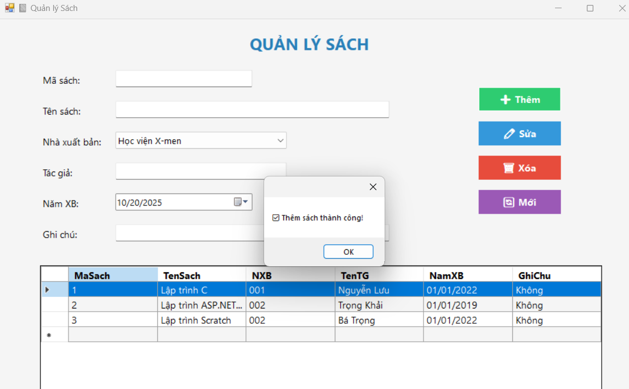

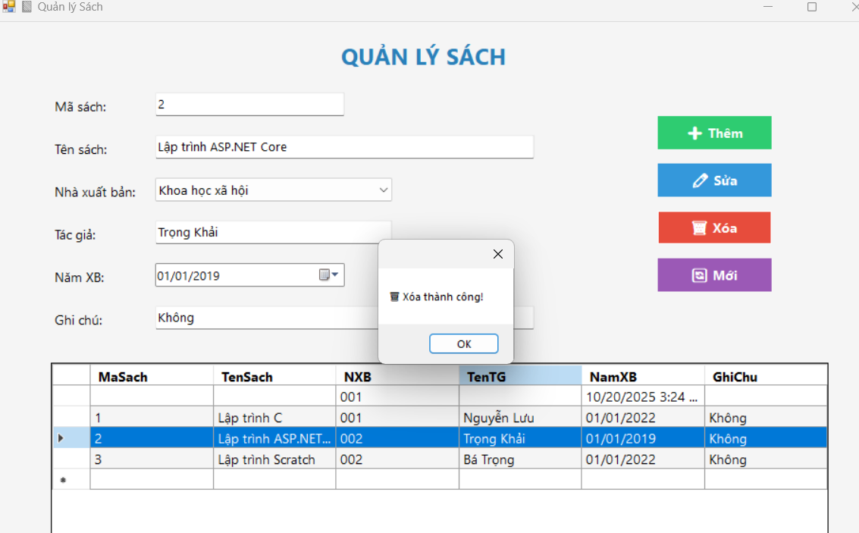

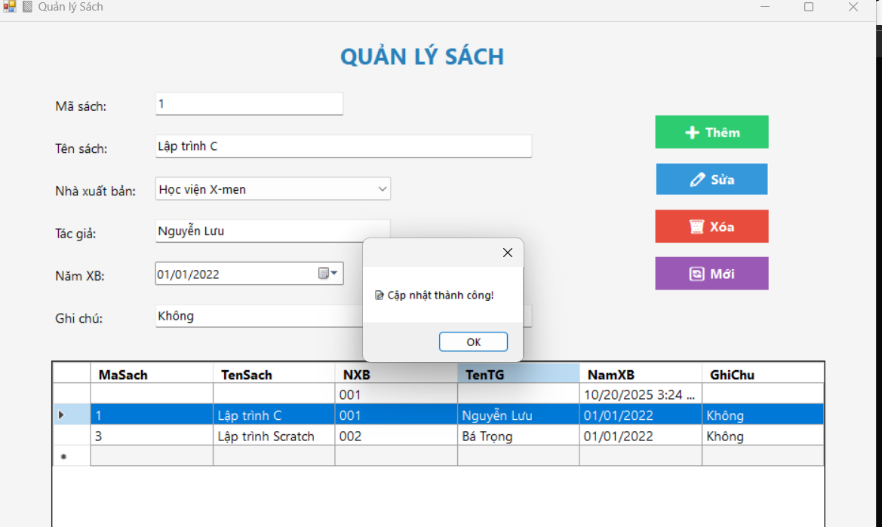

|  |
| --- |
| **LÀM MỚI** |
| private void LamMoi()  {  txtMa.Clear();  txtTen.Clear();  txtTG.Clear();  txtGhiChu.Clear();  if (cboNXB.Items.Count > 0) cboNXB.SelectedIndex = 0;  dtpNgay.Value = DateTime.Now;  } |